BC/NW 2013: №1 (22):3.2
ИССЛЕДОВАНИЕ ПАРАМЕТРОВ ТЕРМИНАЛЬНОЙ СЕТИ
С ПОМОЩЬЮ СИСТЕМЫ СЕТЕВОГО МОДЕЛИРОВАНИЯ
COMNET III
Данилин Г.Г. Данилин Д.Г.
В настоящее время использование специальных средств моделирования, таких как OPNET,BONES, COMNET, получает все большее распространение для исследования компьютерных сетей вместо универсальных языков программирования ( С, Delphi и т.п. )
Данная статья посвящена исследованию параметров терминальной сети кафедры ВМСС МЭИ с помощью системы сетевого моделирования СОMNET III.
Терминальная сеть кафедры содержит:
Количество клиентов – 12;
ЦПУ – Intel Core 2 Duo 6320 1.86 GHz, ОЗУ-1Гб, НЖМД-60 Гб;
Операционная система – Windows XP, оболочка NoMachine;
Количество серверов – 1;
ЦПУ – Intel Core 2 Duo 6320 1.86 GHz, ОЗУ – 2 Гб, НЖМД-60 Гб;
Операционная система – Linux CentOS 5.4;
Коммутатор – OmniStack LS 6224;
Стандарт передачи данных – Fast Ethernet 100 Мбит/с.
Подход [1] к построению моделей в COMNET III может быть представлен в виде стандартной последовательности шагов:
- Описание топологии и определение параметров оборудования;
- Описание источников трафика, их поведение и загрузка сети;
- Определение сценария моделирования.
Модель создается из объектов – своего рода «строительных блоков» (сетевых устройств, рабочих станций, серверов и т.д.), знакомых пользователю из опыта реальной жизни. С системой COMNET поставляется большая библиотека таких объектов – моделей реального сетевого оборудования и методов доступа к среде.

Разработка модели в системе сетевого моделирования COMNET III
Схема модели терминальной сети, разработанной в системе COMNET III представлена на рис. 1.

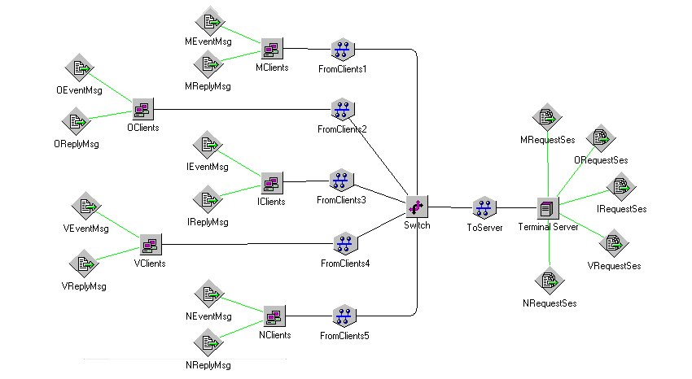
Рис. 1. Схема модели в системе сетевого моделирования COMNET III
Рассмотрим объекты, которые использовались при разработке модели для описания топологии сети.
Обработчик (Processing Node).
Данный объект использовался для описания терминального сервера – объект Terminal server. Каждый объект обработчик имеет входной и выходной буфер порта и модуль ЦПУ (в который может входить один или несколько процессорных устройств). В данном случае, количество портов M=1 (для подключения терминального сервера используется один порт), а количество процессорных устройств N=2 (используется двухъядерный процессор Intel Core 2 Duo).
Время обработки поступающего пакета и формирования нового пакета на процессорном устройстве задается с помощью параметра «Additional proccessing». Расчет времени обработки пакета проведем по методике компании intel [ 2 ] - оно оказывается равным0,0055мс.
Соответственно, значение 0.0055 мс установлено в качестве параметра «Additional proccessing» объекта терминального сервера.
Время, затрачиваемое на уровне приложений, задается с помощью параметра «Packetize» присоединенных к объекту источников сетевого трафика (для объекта терминального сервера источниками трафика являются MRequestSes, ORequestSes и т.д.). Параметры этих источников трафика рассмотрены ниже.
Группа обработчиков (Computer group).
Данный объект использовался для описания группы терминальных клиентов. Для каждого режима работы пользователей , была создана своя группа обработчиков: группа MClients соответствует пользователям в режиме «Движение мышью», OClients – «Работа в текстовом редакторе», IClients – «Работа с интерфейсом операционной системы», VClients – «Работа с мультимеда-информацией» и NClients – «Работа в сети Internet». Выделение отдельных групп для каждого режима работы позволяет варьировать количество машин-терминалов в каждой из этих групп, соответственно более гибко управлять количеством клиентов и генерируемым потоком сообщений.
Так как компьютеры терминальных клиентов сети кафедры ВМСС имеют те же характеристики, что и терминальный сервер, параметр «Additional proccessing» для клиентов установлен на значение 0.0055мс.

Сетевое устройство (Network Device).
Данный объект использовался для описания коммутирующего оборудования – объект Switch
Если коммутатор не является узким местом локальной сети, то исследование его параметров не принципиально, в соответствии с документацией COMNET III [1; 3] рекомендуется настраивать только один параметр – пропускную способность внутренней шины. В соответствии с технической документаций для коммутатора OmniStack LS 6224 , она составляет 12,8 Гбит/с, поэтому в качестве параметра “Bus speed” объекта коммутатора (Switch) установим значение 12,8 Гбит/с.
Связи (Link).
Данный объект использовался для описания механизмов доступа к среде передачи данных и протоколов, по которым осуществляется обмен информацией между узлами. Локальная вычислительная сеть компьютерного класса кафедры ВМСС подключена по стандарту Fast Ethernet 100Мбит/с , поэтому для объектов связи узлов использовался тип 100BASE-T с методом доступа к среде передачи данных CSMA/CD .
Описание источников сетевого трафика
Класс Message.
Данный класс использовался для описания пакетов-событий, поступающих от клиентов терминальной сети. Для каждого из режимов работы пользователя создан свой класс Message, описывающий параметры поступающих в сеть пакетов-событий. Некоторые параметры генерируемых клиентом сообщений представлены в табл.1.
Таблица 1
Некоторые параметры источников сетевого трафика класса Message
Класс сообщения | Интервал между поступлениями  пакетов-событий, c
MEventMsg | 0,0177
OEventMsg | 0,0396
IEventMsg | 0,0281
NEventMsg | 0,0210
VEventMsg | 0,0238

Класс Session.
Данный класс использовался для описания пакетов-запросов, формируемых на терминальном сервере. Для каждого из режимов работы пользователя создан соответствующий класс Session. Некоторые параметры классов Session, используемые при моделировании, представлены в табл. 2.
Таблица 2.
Некоторые параметры источников сетевого трафика класса Session
Класс сообщения | Размер  пакета, байт | Время обработки пакета  на прикладном уровне, мс
MRequestSes | 66 | 0,22
ORequestSes | 168 | 7,83
IRequestSes | 335 | 3,48
NRequestSes | 279 | 4,50
VRequestSes | 614 | 12,96

Класс Response.
Данный класс использовался для описания пакетов-ответов, подтверждающих выполнение графической операции на клиентском узле. Рассмотрим параметры класса Response:
- Момент времени поступления пакета в сеть (Shedule by) – формирование пакета-ответа происходит в момент получения клиентом пакета-запроса от терминального сервера
- Размер пакета (Message size) – установлено значение 32 байта. Используемый стек протоколов – TCP/IР

Проведение моделирования терминальной сети с помощью COMNET III
Результаты, полученные в ходе моделирования терминальной сети для различных режимов работы и количества пользователей , представлены в табл. 3.

Таблица 3
Результаты, полученные в ходе моделирования
Режим работы пользователя | Количество клиентов | Загрузка CPU терминального сервера, % | Загрузка сети, % | Время реакции, мс
Движение мышью  (MClients) | 1 | 0,34 | 0,68 | 2,24
Движение мышью  (MClients) | 5 | 4,05 | 3,43 | 2,52
Движение мышью  (MClients) | 12 | 9,80 | 8,37 | 3,57
Движение мышью  (MClients) | 20 | 15,96 | 13,80 | 6,59
Работа в текстовом редакторе  (OClients) | 1 | 5,61 | 0,54 | 15,28
Работа в текстовом редакторе  (OClients) | 5 | 27,65 | 2,76 | 15,31
Работа в текстовом редакторе  (OClients) | 12 | 64,64 | 6,54 | 20,32
Работа в текстовом редакторе  (OClients) | 20 | 99,40 | 10,16 | 75,06
Работа с интерфейсом операционной системы (IClients) | 1 | 3,60 | 1,09 | 7,82
Работа с интерфейсом операционной системы (IClients) | 5 | 19,04 | 5,61 | 9,65
Работа с интерфейсом операционной системы (IClients) | 12 | 52,30 | 13,90 | 12,25
Работа с интерфейсом операционной системы (IClients) | 20 | 95,28 | 23,09 | 45,91
Работа в сети Internet  (NClients) | 1 | 4,50 | 1,07 | 11,86
Работа в сети Internet  (NClients) | 5 | 23,81 | 5,32 | 13,74
Работа в сети Internet  (NClients) | 12 | 64,13 | 13,30 | 26,22
Работа в сети Internet  (NClients) | 20 | 99,71 | 21,08 | 285,93
Работа с мультимедиа-информацией  (VClients) | 1 | 7,07 | 1,23 | 29,11
Работа с мультимедиа-информацией  (VClients) | 5 | 34,57 | 5,34 | 31,00
Работа с мультимедиа-информацией  (VClients) | 12 | 82,52 | 15,80 | 38,85
Работа с мультимедиа-информацией  (VClients) | 20 | 99,80 | 28,67 | 1357,61

На основании результатов моделирования можно утверждать, что терминальная сеть с выбранными характеристиками позволяет обслуживать 12 пользователей в любых режимах работы, при этом загрузка сети не превышает 16 %, а загрузка процессора терминального сервера – 83 % (при работе с мультимедиа-информацией). По данным, полученным в ходе моделирования, работа 20 пользователей с мультимедиа-информацией приводит к резкому увеличению нагрузки на терминальный сервер (до 100 %) и среду передачи данных (до 29 %), что ведет к резкому увеличению времени реакции терминальной сети (до нескольких секунд).
По результатам моделирования хорошо видно, что наиболее узким местом при работе пользователей в терминальном режиме является терминальный сервер. Предположим, что ресурсы терминального сервера неограниченны. Это позволит определить, какое максимальное количество пользователей способна обслужить сеть Fast Ethernet 100 Мбит/с.. Результаты, полученные в ходе моделирования, представлены в табл. 4.
Таблица 4
Параметры терминальной сети при неограниченных ресурсах
терминального сервера
Количество  клиентов | Загрузка сети, % | Время реакции, мс
20 | 21,08 | 15,76
30 | 32,34 | 27,67
40 | 48,92 | 45,86
50 | 67,60 | 103,51
60 | 82,26 | 653,70

В результате моделирования было получено, что сеть Fast Ethernet 100 Мбит/с способна обслуживать до 50 пользователей. При работе 50 пользователей время реакции терминальной сети составляет 103,51 мс (при этом загрузка сети составляет 67,6 %),что является неприемлемым значением при работе в терминальном режиме. При дальнейшем увеличении количества пользователей происходит накопление пакетов в очереди на передачу, увеличивается количество коллизий, что влечет за собой увеличение времени ожидания передачи, и, соответственно, времени реакции терминальной сети. Увеличение количества пользователей до 60 приводит к резкому возрастанию времени реакции сети до 650 мс (загрузка сети составляет 82,26 %).
ЛИТЕРАТУРА
1.CACI Product. COMNET III. Planning for Network Manager.1999.
2.S.Makieni, R.Iyer. Measurement-based analysis of TCP/IP Proces-
sing Reqiurements: Intel Corporation, 2005.
3.Falkner, Mathias. Introducing to the network simulation
COMNET III. 2000.
4.Олифер В.Г. Олифер Н.А. Средства анализа и оптимизации
локальных сетей. М. : Мир, 2001.

